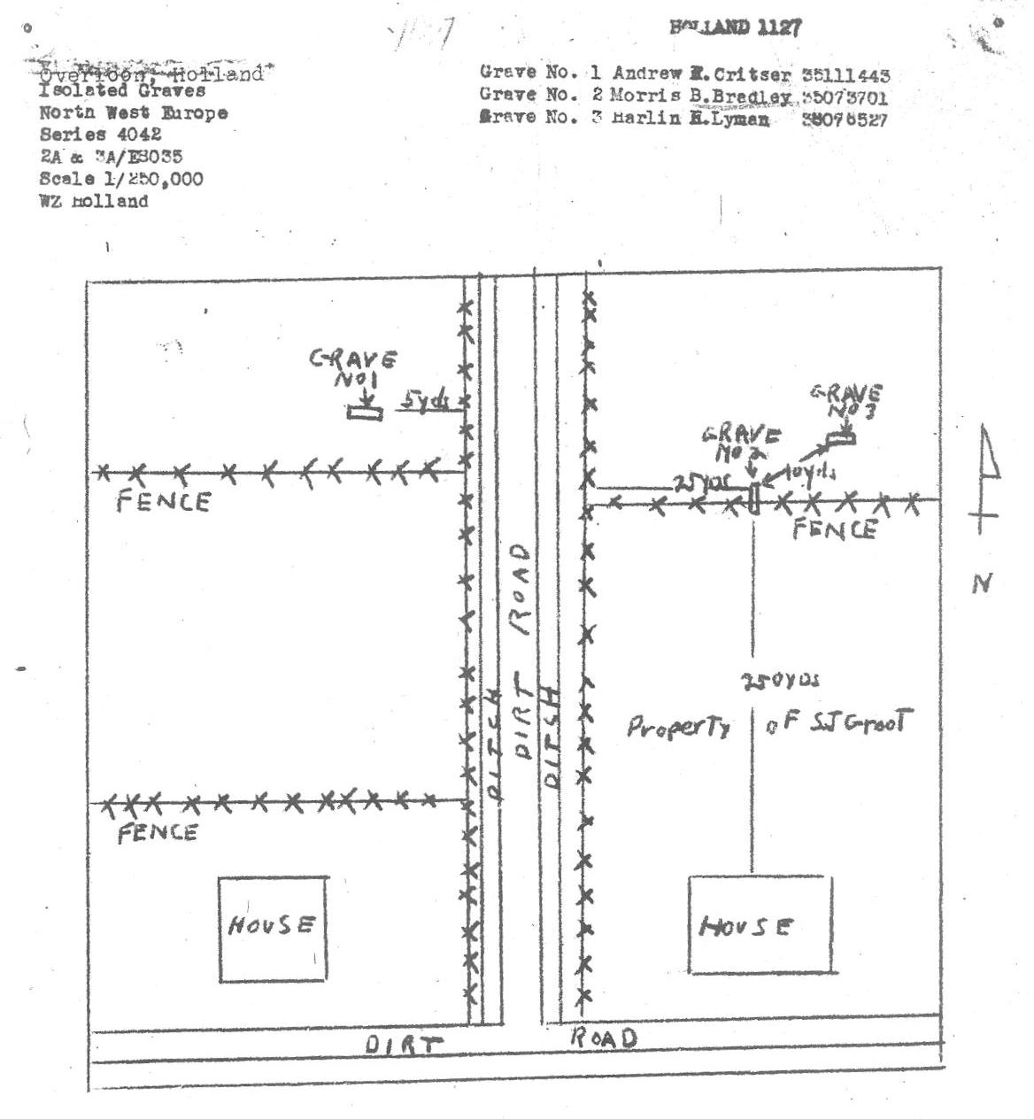
Grave No. 1: Pfc. Andrew F. Critser, 35 111 443, B/38 AIB, killed 7 October 1944 of “head wounds”; buried in Lapel, Indiana
Grave No. 2: Pvt. Morris M. Bradley, 35 073 701, B/38 AIB, killed 7 October 1944 of “shrapnel wounds in stomach”; buried at Ardennes USMC
Grave No. 3: Sgt. Harlin H. Lyman, 38 076 527, B/38 AIB, killed 7 October 1944 of “GSW” (gun shot wound); buried at Ardennes USMC

All three bodies recovered and reburied on 12 April 1946.

V E R K L A R I N G.
21 Maart 1946.
Ik S. J. Groot wonende te Overloon C.7 verklaard dat ik terug kwam na de slag. Ik vond op mijn land twee graven vermoedelijk van Amerikaansche soldaten waarbij bayonet en veldflech (Amerikaans) gevonden werd.
Vermoedelijk begraven door Amerikaanen tijdens of na de slag vermoedelijk in October 1944.
S. J. Groot.
C.7
OVERLOON.

